Муниципальное бюджетное дошкольное образовательное учреждение
детский сад комбинированного вида № 36 «Росинка» г. Белгорода

Конспект
индивидуального логопедического занятия
с использованием элементов ТРИЗ-технологии
с детьми подготовительной к школе группы
по теме: «Дифференциация звуков [Л] и [Р]»


Подготовила:
учитель-логопед
Емельянова Елена Петровна

2017 г.
Тема: «Дифференциация звуков [Л] и [Р]».

Цель: дифференциация звуков [Р] и [Л] в слогах, словах, предложениях.

Образовательные:
- упражнять в правильном произношении звуков [Р] и [Л];
- закреплять умение дифференцировать на слух и в произношении звуки [Р]-[Л];
- закреплять умение дифференцировать звуки [Р]-[Л] в слогах, слова, предложениях.
Воспитательные:
- воспитывать коммуникативные качества;
- воспитывать дружеские отношения между детьми в игре;
- воспитывать умение слушать педагога;
- воспитывать самостоятельность, контроль за собственной речью.
- воспитывать интерес, бережное отношение к пособиям.
Коррекционно-развивающие:
- способствовать развитию слухового и зрительного внимания;
- способствовать развитию фонематического слуха;
- способствовать развитию артикуляционной моторики;
- способствовать развитию речевого дыхания;
- способствовать развитию общей и мелкой моторики;
- способствовать развитию мыслительных процессов дошкольников (активизировать слуховое, зрительное внимание, память), мелкой моторики рук, воображения, логического мышления.

Оборудование: игрушки «Крош», «Лосяш». Карточки с картинками артикуляционной гимнастики: «Заборчик», «Лопатка», «Парус», «Лошадка», «Грибок», «Дятел». Схемы звуков и букв. Футбольное поле. Фасоль. Буквы со шнурками. Картинки (помидор, морковь, сыр, фрукты, колбаса, шоколад, клубника, яблоко). Поднос. Блюдца (2 шт.). Обручи (2 шт.). Картинки со звуками [Р] и [Л] (слова со звуком [Р] – барабан, зебра, арбуз, рак. Слова со звуком [Л]- ложка, молоток, белка, дятел. Слова со 2-мя звуками [Р] и [Л]- зеркало, крокодил, рыболов, мармелад, фломастер, коралл). Мяч. Картинки «Раскадровки». Раскраски детям в подарок от Смешариков.

Ход занятия

Этапы НОД | Деятельность учителя-логопеда и детей | Оборудование
Организационный момент. | - Здравствуйте, ребята.  - Сегодня по дороге на работу мне встретились два героя мультфильма Смешарики. Они очень хотели прийти к Вам в гости на занятие. А кто из Смешариков придёт, неизвестно. Вы должны отгадать загадки.  Он активный малый,  Смелый он, удалый!  На зайчишку он похож,  А зовут его все....  (Дети: Крош).  - Конечно, ребята, это Крош! Он и пришёл к нам на занятие. Слушайте следующую загадку.  Экспериментов он любитель,  Домика с рогами житель.  Он — ученый главный наш.  Назови его…  (Дети: Лосяш).  - Конечно, ребята мультфильмы Вы любите и всех героев знаете. | Игрушки  Крош и Лосяш (Приложение 1)
Артикуляционная гимнастика. | - Ребята, давайте сейчас сделаем вместе со Смешариками весёлую гимнастику для язычка. Берёте карточки по очереди, переворачиваете и выполняете упражнения.  - Егор начни, пожалуйста!  (Логопед читает стихи, а дети выполняют упражнения).  «Заборчик»  Зубы ровно мы смыкаем  И заборчик получаем.  А сейчас раздвинем губы,  Посчитаем наши зубы.  «Блинчик»  Испекли блинов немножко,  Остудили на окошке,  Есть их будем со сметаной,  Пригласим к обеду маму.  «Парус»  Выше парус поднимаем,  В путь кораблик отправляем.  Он под парусом плывёт  И к друзьям ребят везёт.  «Лошадка»  Вот лошадка скачет ловко,  У лошадки есть сноровка!  Много, много в цирке лет,  А ребятам всем – привет!  «Грибок»  На тонкой ножке вырос гриб,  Он не мал и не велик.  Присосался язычок!  Несколько секунд – молчок!  «Дятел»  Дятел на стволе сидит,  Клювом по нему стучит.  Стук да стук, стук да стук  Раздаётся громки звук.  - Молодцы! | Зеркало.  Карточки с картинками: «Заборчик», «Блинчик», «Парус», «Лошадка», «Грибок», «Дятел».
Дыхательная  гимнастика. | - Ребята, Смешарики очень любят играть в футбол. А Вы хотите поиграть вместе с ними?  (Дети: Да).  - Только вместо мяча у Вас будет фасоль. Устроим соревнования. Отправим долгой, плавной воздушной струёй отправить фасоль в ворота Кроша и Лосяша.  (Дети выполняют упражнение, формирующее плавный, сильный и продолжительный выдох на кончик языка) (Приложение 2). | Футбольное поле.  Фасоль.
Анализ артикуляции звуков [Л] и [Р] по плану.  Характеристика звуков. | - В именах Смешариков есть два похожих звука, но после футбола у них произошел такой переполох, что эти звуки поменялись. Теперь их зовут Клош и Росяш.  - Вы догадались, какие звуки поменялись?  (Дети: звуки Р и Л).  - Конечно, это звуки Р и Л. Чтобы их нам больше не путать, давайте расскажем, как образуются эти звуки.  - Ты, Егор, расскажешь про звук Р, а ты Матвей про звук Л.  (Егор: когда я произношу звук Р:  - мои губы улыбаются;  - мои зубы открыты;  - мой язык широкий, за верхними зубами бьётся об бугорки;  - воздушная струя долгая и сильная;  - голос работает). Вспомнили пословицу:  «Если горлышко дрожит,  Значит звонкий звук бежит».  - Звук Р – согласный, твёрдый, звонкий.  (Матвей: когда я произношу звук Л:  - мои губы улыбаются;  - мои зубы открыты;  - мой язык широкий, за верхними зубами упирается в бугорки;  - воздушная струя долгая и сильная;  - голос работает).  - Звук Л – согласный, твёрдый, звонкий.  - А скажите, что общего у звуков Р и Л?  (Дети: Они согласные, звонкие и твёрдые) (Приложение 3).  - Молодцы, ребята! | Схемы анализа артикуляции звуков [Р] и [Л].  Схема характеристики звуков [Р] и [Л].
Изолированное произношение звуков.  Развитие мелкой моторики рук.  Развитие зрительного восприятия.  Связь звука с буквой. | - У меня есть буквы Р и Л. Как Вы думаете, кому какая буква подходит?  (Дети: Крошу – Р, а Лосяшу – Л).  - Молодцы!  - Крош и Лосяш принесли Вам тоже буквы, которые означают звуки. Но давайте вспомним, чем отличаются буквы от звуков.  (Дети: Буквы мы видим и пишем, а звуки мы слышим и произносим)  (Приложение 4).  - Крош и Лосяш предлагают Вам провести пальчиком по контуру буквы и длительно произнести звук Р или Л. Затем поменяемся буквами.  - Егор у тебя какая буква? А какой звук ты будешь произносить?  (Егор: буква Р, звук [Р]).  - Матвей, у тебя какая буква? Какой звук ты будешь произносить?  (Матвей: буква Л, звук [Л]) (Приложение 5). | Контуры букв Р и Л, выполненные из шнурка.  Схема «Звук и Буква».
Развитие фонематического  восприятия. | - Ребята у меня на подносе много разных угощений для наших гостей. Давайте их угостим!  - Егор ты выберешь угощения, со звуком Р и угостишь, догадался кого?  (Егор: Кроша).  - А ты Матвей выберешь угощения со звуком Л, которыми ты угостишь, кого?  (Матвей: Лосяша).  - Я буду их Вам называть, а Вы слушайте внимательно и угощайте наших гостей.  (Дети раскладывают по блюдцам картинки с угощениями с определенным звуком).  - Молодцы, ребята! Вы правильно угостили Смешариков. | Поднос.  Блюдца (2 шт.).  Картинки (помидор, морковь, сыр, фрукты, колбаса, шоколад, клубника, яблоко).
Развитие  логического мышления. | - Ребята, Крош и Лосяш предлагают поиграть в игру  «Сколько раз услышишь звук?» (с элементами ТРИЗ).  - Перед вами 2 обруча. В один обруч вы помещаете картинки со звуком [Р], в другой обруч картинки со звуком [Л], а на пересечении двух обручей картинки, в которых слышится и звук [Р] и звук [Л].  - Молодцы! | 2 обруча.  Картинки со звуками [Р]: рак, арбуз, ведро, рубашка, зебра, барабан.  Со звуком [Л]: велосипед, акула, ложка, дятел, молоток.  Со звуками [Р], [Л]: фломастеры, кораллы, рыболов, зеркало, мармелад, крокодил.
Развитие фонематического  слуха.  Двигательная активность. | - Ребята, наши Смешарики не сомневались, что вы очень сообразительные. И поэтому ещё предлагают вам поиграть в игру с мячом.  - Я буду бросать Вам мяч, и называть способ действия или качество, свойство предмета. Тот, кто ловит мяч, называет предмет.  - Ребята, не забывайте, что слова должны быть со звуком [Р] или [Л]:  Игра «Назови слово» (с элементами ТРИЗ).  - «Умеет летать» (слова со звуком Р - ракета, вертолёт, парашют, шар, комар; слова со звуком Л – ласточка, дятел, голубь, пчела).  - «Бывает горячим» (Р – картошка, бутерброд, пирог, труба; Л – лампочка, шоколад, ложка, молоко).  - «Бывает круглым» (Р – обруч, шар, помидор, арбуз; Л – глобус, облако, свёкла, стол).  - Молодцы, Вы прекрасно справились с этим заданием! | Мяч.
Дифференциация  звуков [Л] и [Р]  в чистоговорках (предложениях). | - Ребята, вы немного устали. Крош и Лосяш предлагают вам присесть и выполнить еще одно очень интересное задание. Вы будете сами придумывать чистоговорки по картинкам.  Игра с элементами ТРИЗ «Раскадровка».  (Дети придумывают чистоговорки по образцу: Ор-ор-ор – ворона села на забор, ло-ло-ло – у лодки есть весло и др.) (Приложение 6).  - Молодцы, ребята! | Карточки «Раскадровки».
Итог занятия. | - Какие звуки Вы сегодня научили Смешариков отличать друг от друга?  (Дети: звук Р от звука Л).  - Давайте вспомним, чем отличаются эти звуки?  (Дети: когда мы произносим звук Р, наш широкий язычок стучит об бугорки за верхними зубами. А когда произносим звук Л, язычок широкий упирается в верхние зубы)  - А чем же похожи звуки [Р] и [Л]?  (Дети: они оба согласные, твердые, звонкие).  - Правильно, ребята!  - А что Вам сегодня запомнилось и понравилось на занятии и больше всего?  (Ответы детей).
Оценка работы детей на занятии.  Рефлексия. | - Вы хорошо сегодня поработали, молодцы!  - Крош и Лосяш очень довольны, что попали к Вам сегодня на занятие и дарят Вам свои подарки.  - Ребята, вам пора возвращаться в группу. | Подарки – раскраски от Смешариков.

Список использованной литературы

- Борисова, Е.А. Индивидуальные логопедические занятия с дошкольниками. Методическое пособие. – М.: ТЦ Сфера, 2008. – 64 с.
- Ванюхина, Г.А. Речецветик. Занимательное пособие по развитию речи и мышления. – Екатеринбург: Издательство «Сократ», 2000 – 106 с.
- Каше, Г. А. Подготовка к школе детей с недостатками речи: Пособие для логопеда. – М.: Просвещение, 1985. – 207 с.
- Косинова, Е.М. Уроки логопеда. Игры для развития речи. – М.: ЭКСМО, 2010 – 192 с.
- Цуканова. С.П. Учим ребенка говорить и читать. Конспекты занятий по развитию фонематической стороны речи и обучению грамоте детей старшего дошкольного возраста. I период обучения / С.П. Цуканова, Л.Л. Бетц. – М.: Издательство ГНОМ и Д, 2006. – 160 с.
- Агранович. З.Е. В помощь логопедам и родителям. Сборник домашних заданий для преодоления недоразвития фонематической стороны речи у старших дошкольников. – СПБ.: «Детство-Пресс», 2004.
- Лопатина. Л.В. Логопедическая работа с детьми дошкольного возраста. – СПб.: ”СОЮЗ”, 2004. – 192 с.
- Обучение грамоте детей дошкольного возраста (планы занятий). Составитель Марцинкевич Г.Ф. – Волгоград. Изд. “Учитель”, 2001. – 129 с.
- Пожиленко, Е.А. Волшебный мир звуков и слов (пособие для логопедов). – М.: Гуманит. изд. центр ВЛАДОС. 1999. – 245 с.
- Туманова, Т.В. Формирование звукопроизношения у дошкольников. – М.: “Гном-Пресс”, 1999. – 64 с.
- Лелюх С., Сидорчук Т., Хоменко Н. Развитие творческого мышления воображения и речи дошкольников. – Ульяновск,2003/
- Сидорчук Т. Я познаю мир. Методический комплекс для работы с дошкольниками.- Ульяновск, 2014

Приложения

Приложение 1


Приложение 2

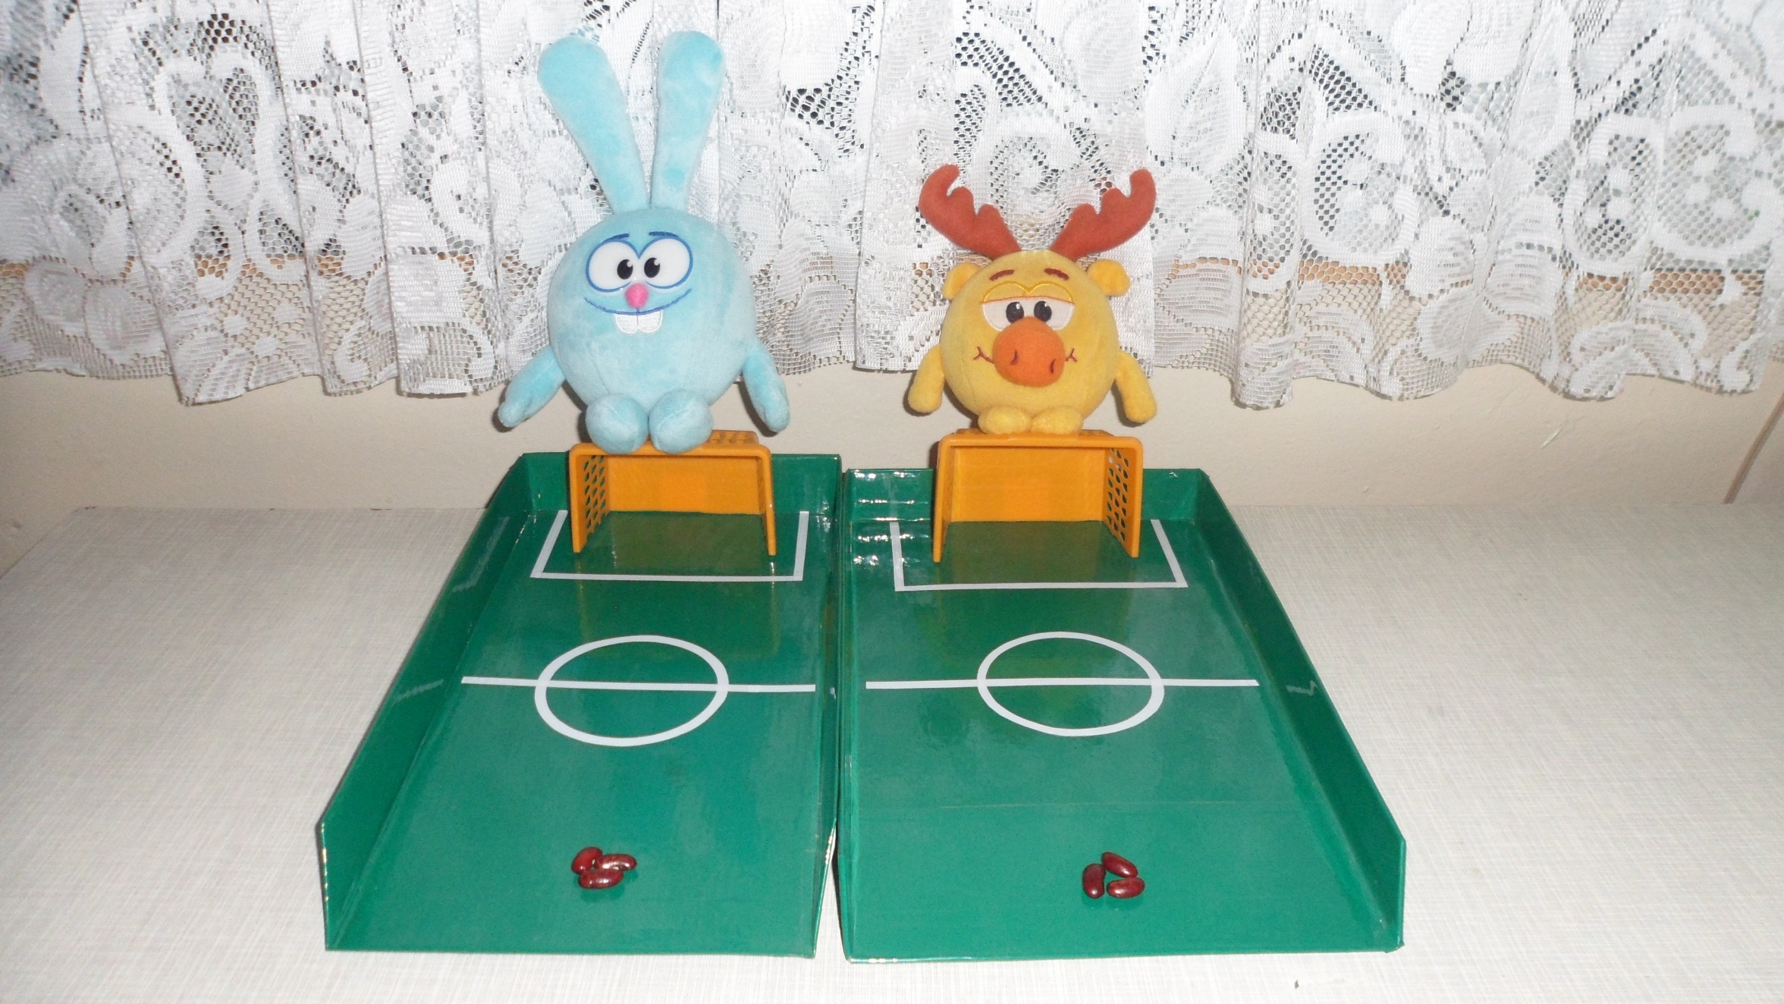

Приложение 3
Схема «Звук – Буква»

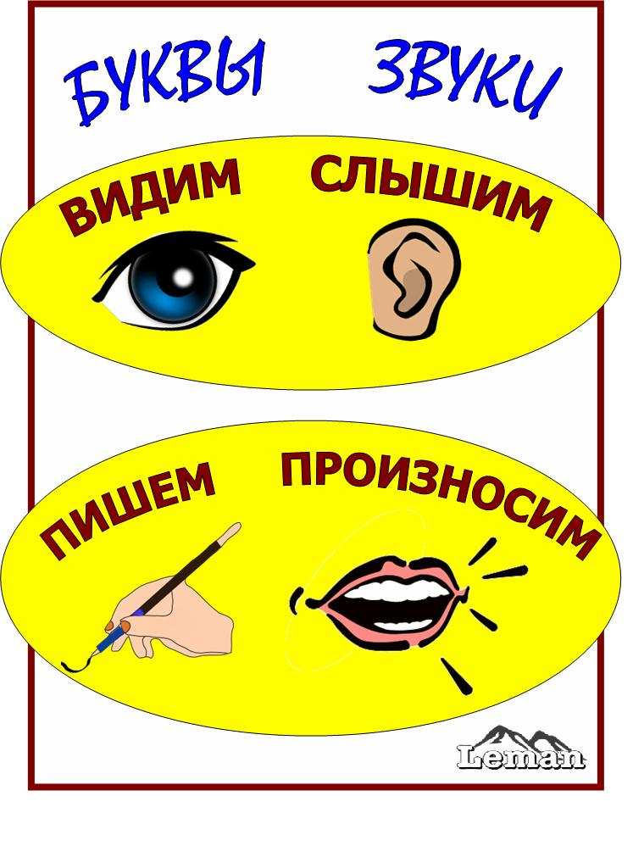
Приложение 4
Схемы звуков




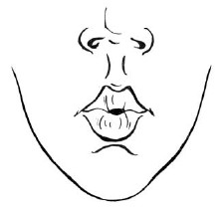

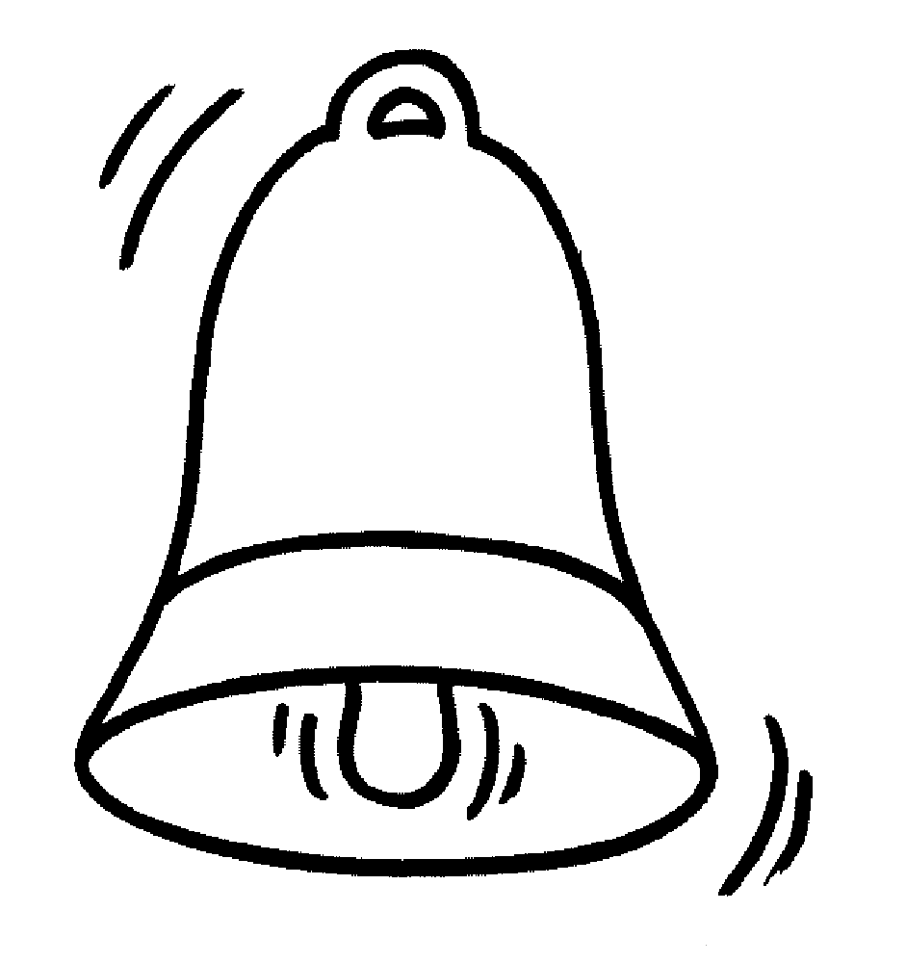
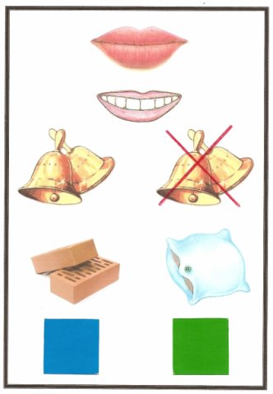
Приложение 5

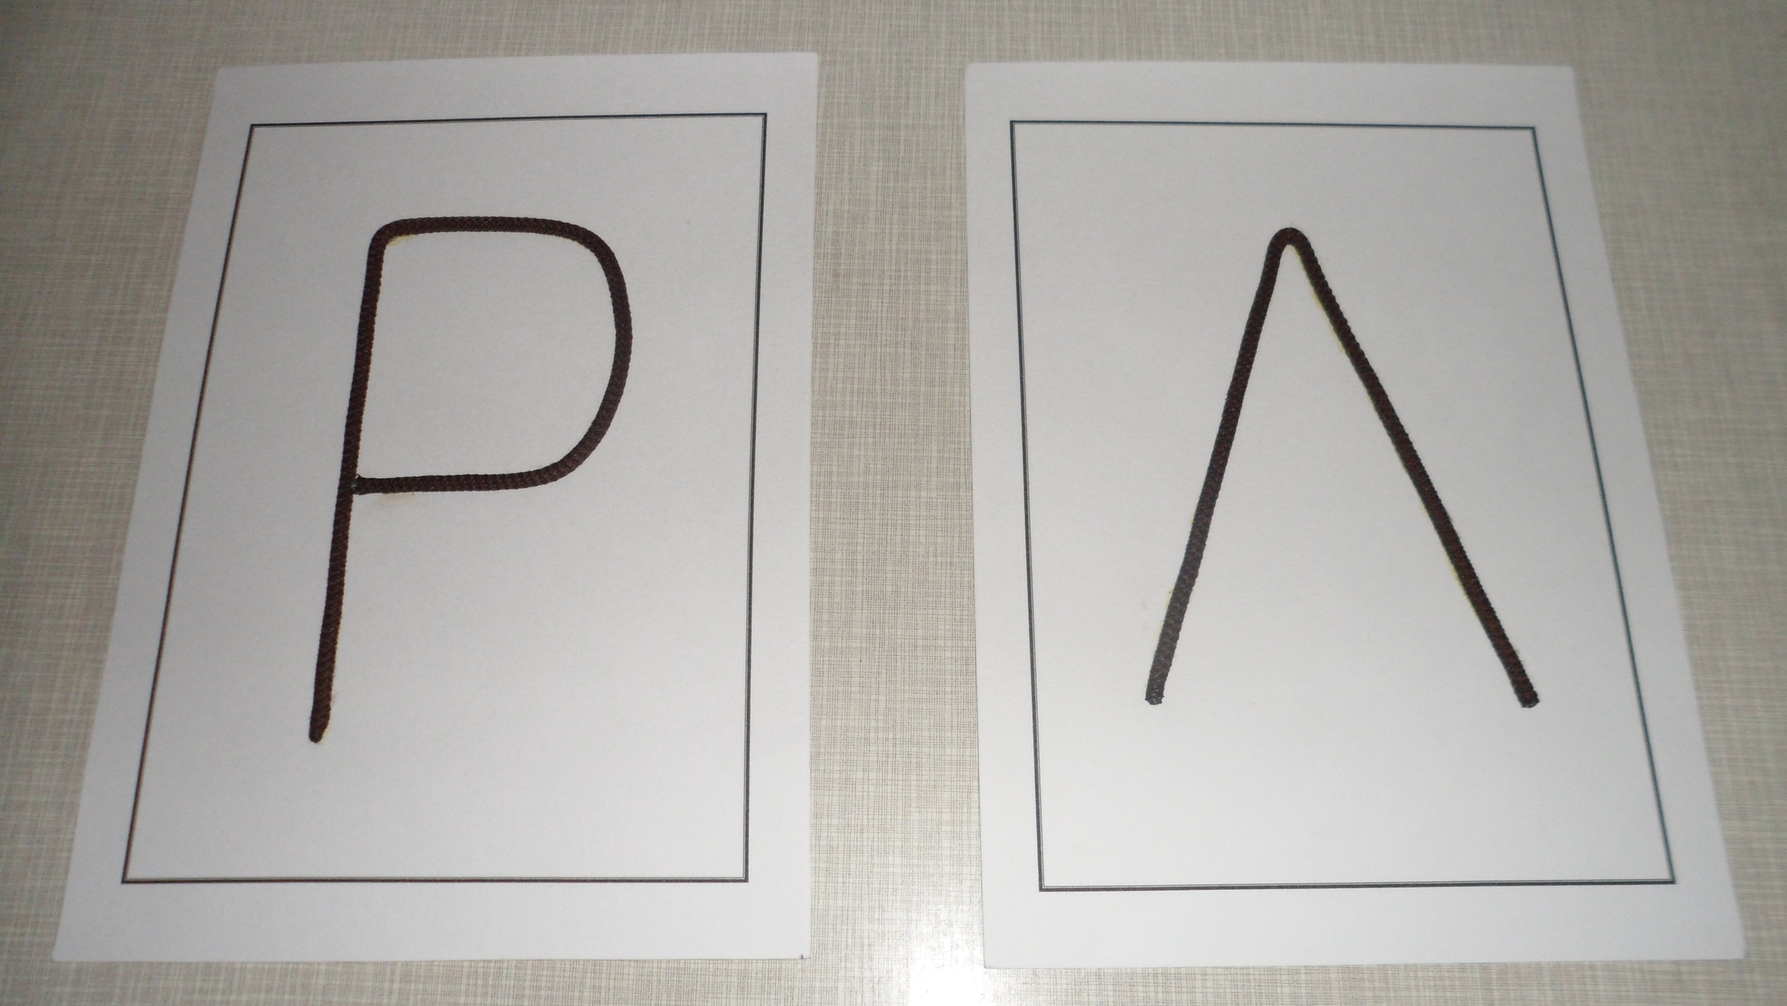

Приложение 6

Карточки «Раскадровки»

ОР - ОР - ОР | 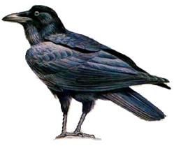 | 

ОР – ОР – ОР - ворона села на забор.

ЛО - ЛО - ЛО |  | 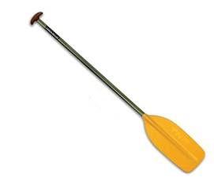

ЛО – ЛО – ЛО - у лодки есть весло.

